НАЦИОНАЛНА ГЕОГРАФСКА ОЛИМПИЈАДА 5,6 и 7 МАЈ 2023. БЛАЖЕВО
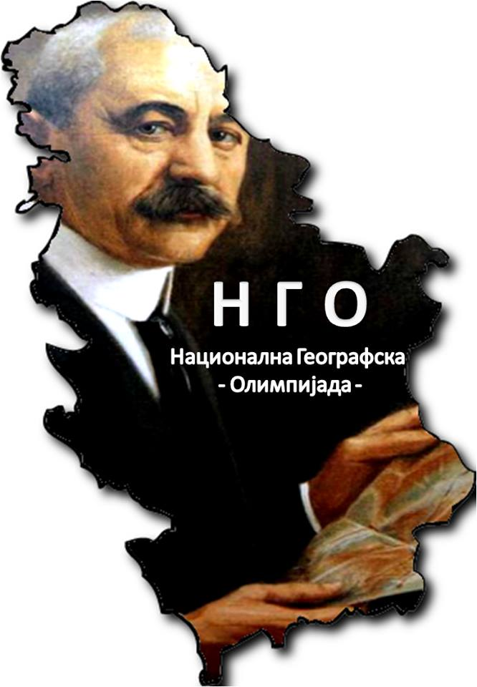
СРЕДЊЕ ШКОЛЕ – ПИСАНИ ТЕСТ
РЕПУБЛИЧКИ НИВО ТАКМИЧЕЊА

ИМЕ И ПРЕЗИМЕ

ОСНОВНА ШКОЛА „____________________________________________________ ПУН НАЗИВ ШКОЛЕ

МЕСТО/ГРАД__________________________________________________________ МЕСТО/ГРАД У КОМЕ СЕ НАЛАЗИ ШКОЛА

I II III IV
ЗАОКРУЖИ РАЗРЕ

1.
А. Објасни разлику између густине насељености и просторног размештаја становништва.
__________________________________________________________________________________________________________________________________________________________________________
Б. Наведи 3 друштвено-економска фактора која утичу на просторни размештај становништва.
_____________________________________________________________________________________
В.
i. На просторни размештај становништва велики утицај има рељеф, те 80% светског становништва живи до ________ m надморске висине.
ii. Престоница која је смештена на највећој надморској висини је ________________ у држави ________________.
iii. Објасни зашто у овој држави стална насељеност достиже висину до 5 000м.
_______________________________________________________________________________________________________________________________________________________________________________________________________________________________________________________________
Г. Најгушће насељене области у Азији су низије које су на Kарти бр. 1 означене бројевима.
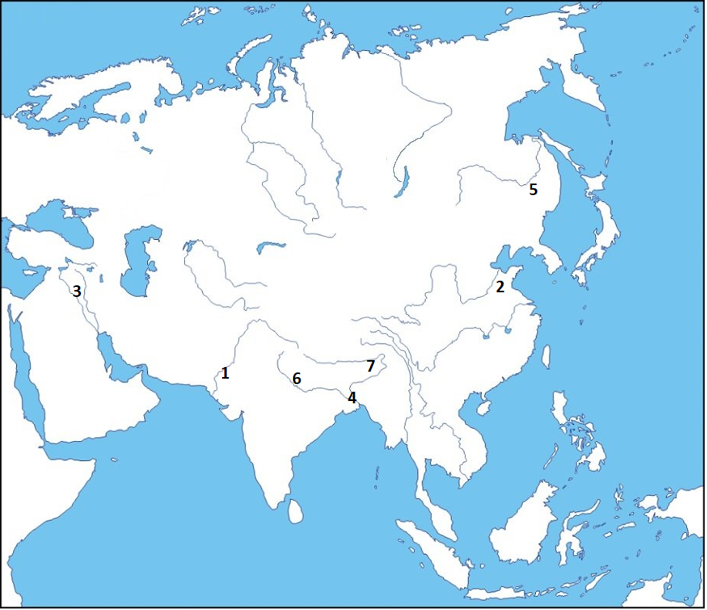
Карта бр. 1
i. Поред сваког броја испод упиши назив низије у Азији.
1 ____________________________ 2 ____________________________
3 ____________________________ 4 ____________________________
5 ____________________________ 6 ____________________________
7 ____________________________
ii. У низији ________________________од 4. века развијала се и прва напредна цивилизација _______________________________.
iii. Најмногољуднија регија Азије, а и света је ____________________________. У овој регији у расном погледу доминира ______________________________ раса, а у етничком __________________________. На југу ове регије живе тамнопути народи ______________________.

2.
А. Шта обухвата процес урбанизације?
__________________________________________________________________________________________________________________________________________________________________________
Б. Наведи главне одлике терцијарне урбанизације.
__________________________________________________________________________________________________________________________________________________________________________
В. На датом Графикону бр. 1 означи која линија приказује кретање броја руралног, а која урбаног становништва у свету.
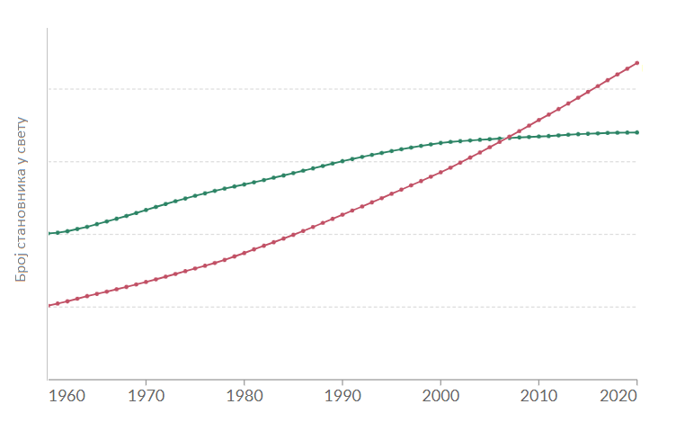
Графикон бр. 1
Г. На глобалном нивоу урбана транзиција се завршила ___________ године. Шта је означило крај урбане транзиције у свету?
___________________________________________________________________________________
Д. Поређај континенте према степену урбанизације почевши од оног са највећим степеном урбанизације.
___________________________________________________________________________________
Ђ. Наведи 5 негативних ефеката пребрзог раста градова у земљама у развоју.
__________________________________________________________________________________________________________________________________________________________________________
Е. Дата је Карта бр.2.
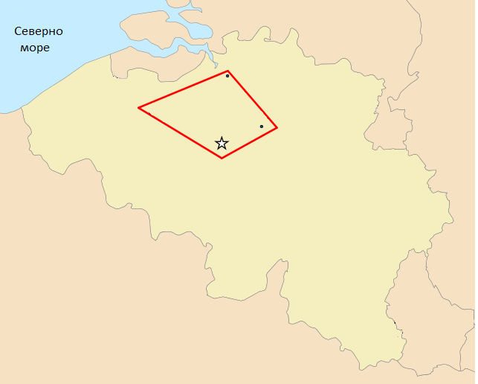
Карта бр. 2
i. Назив конурбације приказане на Карти бр. 2 је ____________________________________.
ii. Држава у којој се ова конурбација налази је ____________________, а градови који улазе у састав ове конурбације су: ________________________, ________________________, _________________________ и _________________________.
iii. Објасни на који начин је ова држава успела да обезбеди оживљавање малих градова и њихову трансформацију у сателитска насеља.
_______________________________________________________________________________________________________________________________________________________________________________________________________________________________________________________________

3.
A. Шта су руде?
__________________________________________________________________________________________________________________________________________________________________________
Б. Дата је Карта бр. 3.
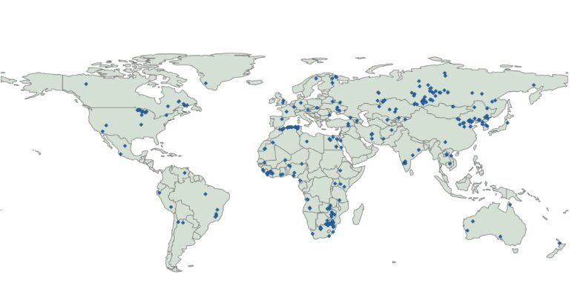
Карта бр. 3

i. Лежишта које руде су приказана на датој карти? ____________________________
ii. У којим врстама стена се среће ова руда? ________________________________________________________________________
iii. Која држава је највећи светски произвођач ове руде? _______________________
iv. Где се у Србији налазе најзначајније резерве ове руде?
________________________________________________________________________
v. Која је најважнија легура ове руде? _______________________
В. Наведи 5 последица експлоатације минералних ресурса по животну средину
__________________________________________________________________________________________________________________________________________________________________________

4.
А. Шта је изворишна област?
__________________________________________________________________________________________________________________________________________________________________________
Б. Према изворишној области, постоји 4 типа ваздушних маса:
_____________________________________________________________________________________
В.
i. У празном пољу испод, нацртај дијаграм формирања хладног фронта и обележи: правац кретања хладне и топле ваздушне масе, као и тип облака који је формиран.

ii. Објасни какво време доноси хладни фронт?
_______________________________________________________________________________
ii. Које врсте непогода се најчешће јављају на овом фронту? ___________________________
Г.
i. Шта је торнадо?
______________________________________________________________________________________________________________________________________________________________
ii. Објасни начин постанка и услове формирања торнада.
_____________________________________________________________________________________________________________________________________________________________________________________________________________________________________________
iii. У којој држави и у којим деловима те државе се најчешће јавља торнадо?
_______________________________________________________________________________
iv. Уколико ваздушни вртлог настане на мору онда се назива _________________ или ________________.
v. Наведи по 4 примарне и секундарне последице торнада.
Примарне последице: ___________________________________________________________
_______________________________________________________________________________
Секундарне последице: __________________________________________________________
_______________________________________________________________________________

